花蓮縣秀林鄉富世國小附設幼兒園104學年度幼兒園104年第2學期午餐照片
6月29日星期三

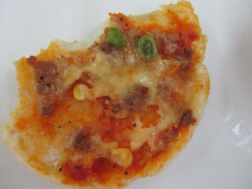  主食~披薩 | 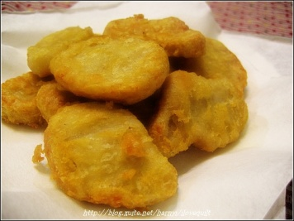  麥克雞塊 | 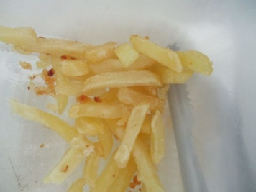  薯條 | 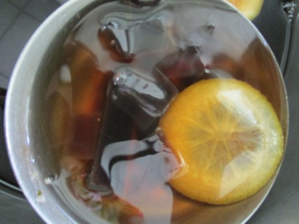  仙草甜湯

